Глоссарий на тему: «Простые геометрические фигуры»
Выполнил:
Кузнецов Андрей
МИБ-12
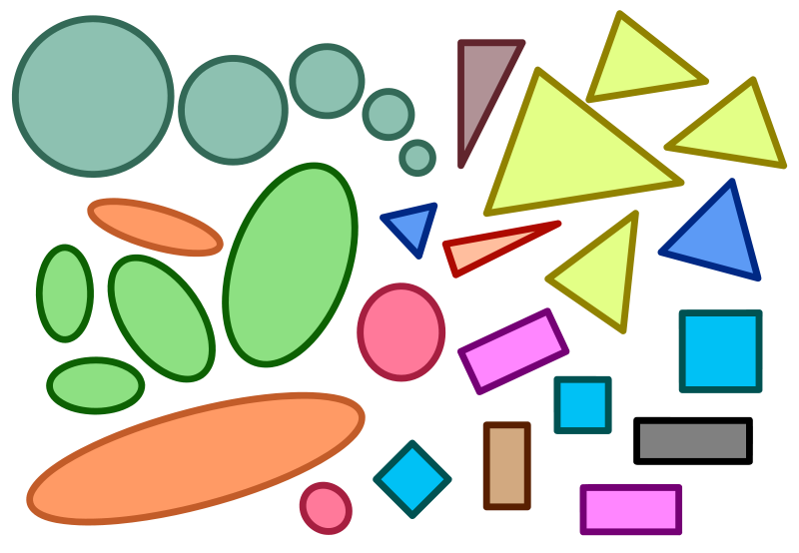
Термины:
1.Геометрия
2.Фигура
3. Точка
4. Линия
5. Отрезок
6. Луч
7. Квадрат
8.Прямоугольник
9. Трапеция
10. Ромб
11. Овал
12. Круг
13. Треугольник

Геометрия
Геометрия - это раздел математики,
изучающий геометрические фигуры и их свойства.
Вернуться к списку терминов

Фигура
Фигура – это произвольное множество точек на плоскости.
Точка, прямая, отрезок, луч, треугольник, круг,
квадрат и так далее – всё это примеры геометрических фигур.
Вернуться к списку терминов

Точка

Точка - одно из основных понятий геометрии.
При систематическом изложении геометрии
точка обычно принимается за одно из исходных понятий.
Вернуться к списку терминов

Линия
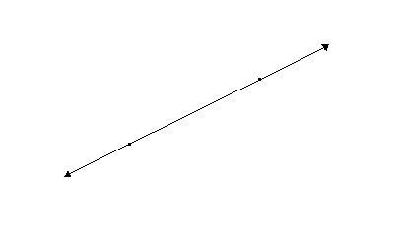
Линия - это самая простая геометрическая фигура,
которая не имеет ни начала, ни конца.
Вернуться к списку терминов

Отрезок
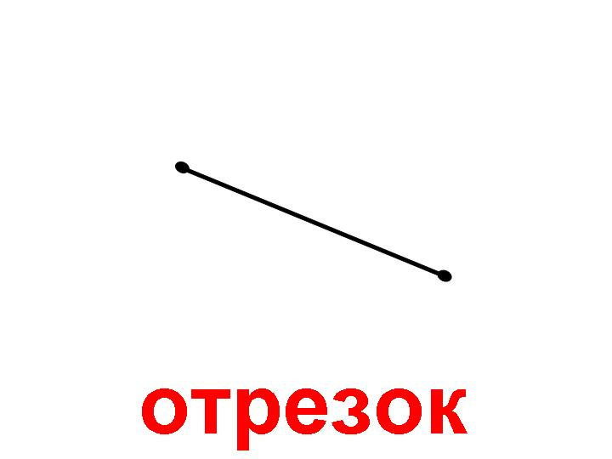
Отрезок - это часть прямой линии,
которая ограничена двумя точками (концами отрезка).
У отрезка есть и начало, и конец.

Вернуться к списку терминов

Луч
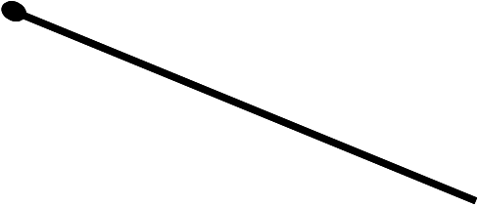
Луч - это часть прямой линии, которая расположена по одну сторону от какой-либо точки.
У луча есть начало, но нет конца.

Вернуться к списку терминов

Квадрат
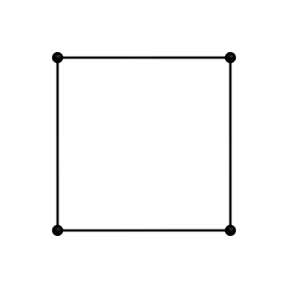
Квадрат — правильный четырёхугольник,
у которого все углы и стороны равны.

Вернуться к списку терминов

Прямоугольник
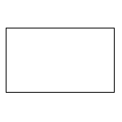
Прямоугольник — параллелограмм,
у которого все углы прямые (равны 90 градусам).

Вернуться к списку терминов

Трапеция
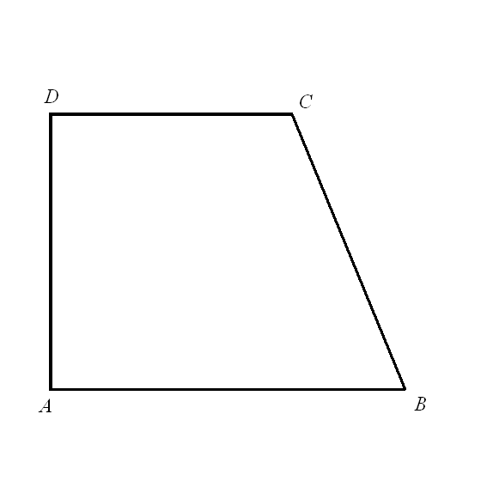
ТРАПЕЦИЯ — выпуклый четырехугольник,
в котором две стороны параллельны (основания трапеции).

Вернуться к списку терминов

Ромб
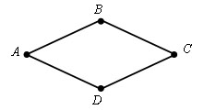
Ромб – геометрическая фигура, у которой противоположенные углы и все стороны равны

Вернуться к списку терминов

Овал
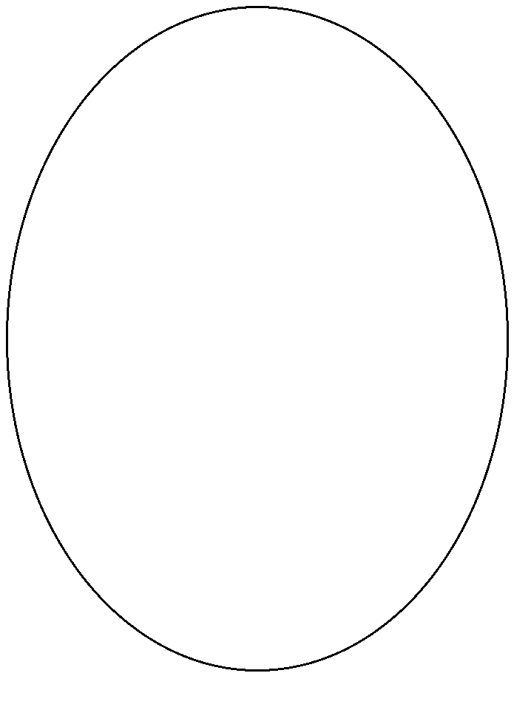
Овал-плоская замкнутая выпуклая кривая.

Вернуться к списку терминов

Круг

Круг — геометрическое место точек плоскости,
расстояние от которых до заданной точки,
называемой центром круга,
не превышает заданного неотрицательного числа,
называемого радиусом этого круга.

Вернуться к списку терминов

Треугольник
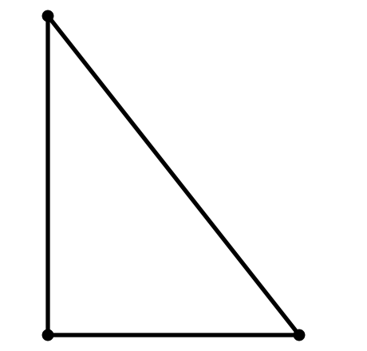
Треугольник — это геометрическая фигура
образованная тремя отрезками,
которые соединяют три не лежащие на одной прямой точки.

Вернуться к списку терминов

